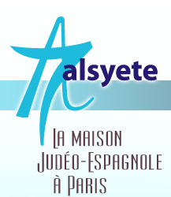
  Lettre n° 169 Déc. 2016
  Las Novedades de Mosotros
www.alsyete.com
soutien@alsyete.com
LE CENTRE CULTUREL POPINCOURT
"Al Syete" la maison Judéo-espagnole à Paris
_______________________________
Chers Amis,
Mercredi 28 décembre 2016 à 19h,
Serge Benhaïm, Président de la communauté "Don Isaac Abravanel", organise l'allumage de la 5ème bougie de Hanoukkah.
Il nous invite à partager une "hot-dogs party", des beignets
et l'allumage de la bougie.
Le tout suivi d'un concert exceptionnel des "Pirkhé Jerusalem"
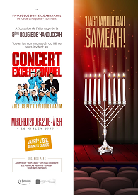
venez nombreux, entrée libre.
HAG SAMEA'H

_________________________________________________________________
Écrivez nous : soutien@alsyete.com
Consultez notre site internet: www.alsyete.com
Nous remercions  de son soutien la  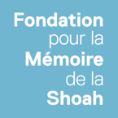 | 

